ACTIVIDADES
OBJETIVOS

- Celebrar con alegría el comienzo del curso y la fiesta de la Virgen del Remedio.
- Profundizar sobre lo que significa la alegría para los cristianos.
- Reconocer la alegría que nos viene de Dios como un don para compartir con los demás.

- Oración en la capilla.
- Colorear imágenes de la Virgen del Remedio.
- Se les repartirá batidos y galletas para celebrar el día de la Virgen del Remedio.
- Se entregará a cada niño una pegatina – gomet de un emoticono 

RECURSOS

AMBIENTACIÓN

- Oración de la Virgen del Remedio.  - Videos sobre la alegría.  - Materiales fungibles apropiados a las actividades propuestas.  - Canciones propuestas:  -“Alegría amigo” (No has nacido amigo para estar triste….)  -Yo tengo un gozo en el alma.  -Viva la gente.  -Virgen del Remedio.  -Aleluya cantara quién perdió la esperanza |  | - La Virgen del Remedio que han coloreado los niños se pondrán en los pasillos.

Oración a la Virgen del Remedio

¡Virgen María, Madre del Remedio!
Alegría y esperanza nuestra.
Vuelva a nosotros tus ojos de misericordia.
Ayúdanos a vivir el Evangelio,
En actitud de servicio, libertad y amor
Hacia todos los hermanos
¡Madre del Remedio!
Ruega por nosotros a tu Hijo Jesucristo
Que con el Padre y el Espíritu Santo
Vive y reina por los siglos de los siglos. Amén

Canción de la Virgen del Remedio

En mi corazón de niño Yo te pido por mis padres,
guardo yo muchos deseos. y los padres de otros niños,
El primero es que los hombres, para que nunca se enfaden,
sean cada vez más buenos. y que siempre estén unidos.
El segundo es que la gente Haz que no exista la guerra,
viva siempre en alegría ni tan siquiera en los libros,
Y que estén todos contentos, y que en el mundo que estamos,
con el pan de cada día. no se oiga llorar a un niño.
VIRGEN DEL REMEDIO, HAZ QUE SEA ASÍ VIRGEN DEL REMEDIO, HAZ QUE SEA ASÍ
ESCUCHA A ESTE NIÑO QUE TE LO PIDE A TI ESCUCHA A ESTE NIÑO QUE TE LO PIDE A TI
VIRGEN DEL REMEDIO, MADRE DE BONDAD VIRGEN DEL REMEDIO, MADRE DE BONDAD
QUE TODAS MIS ANSIAS, SE HAGAN REALIDAD. QUE TODAS MIS ANSIAS, SE HAGAN REALIDAD.

Imagen de la Virgen del Remedio: 3 años

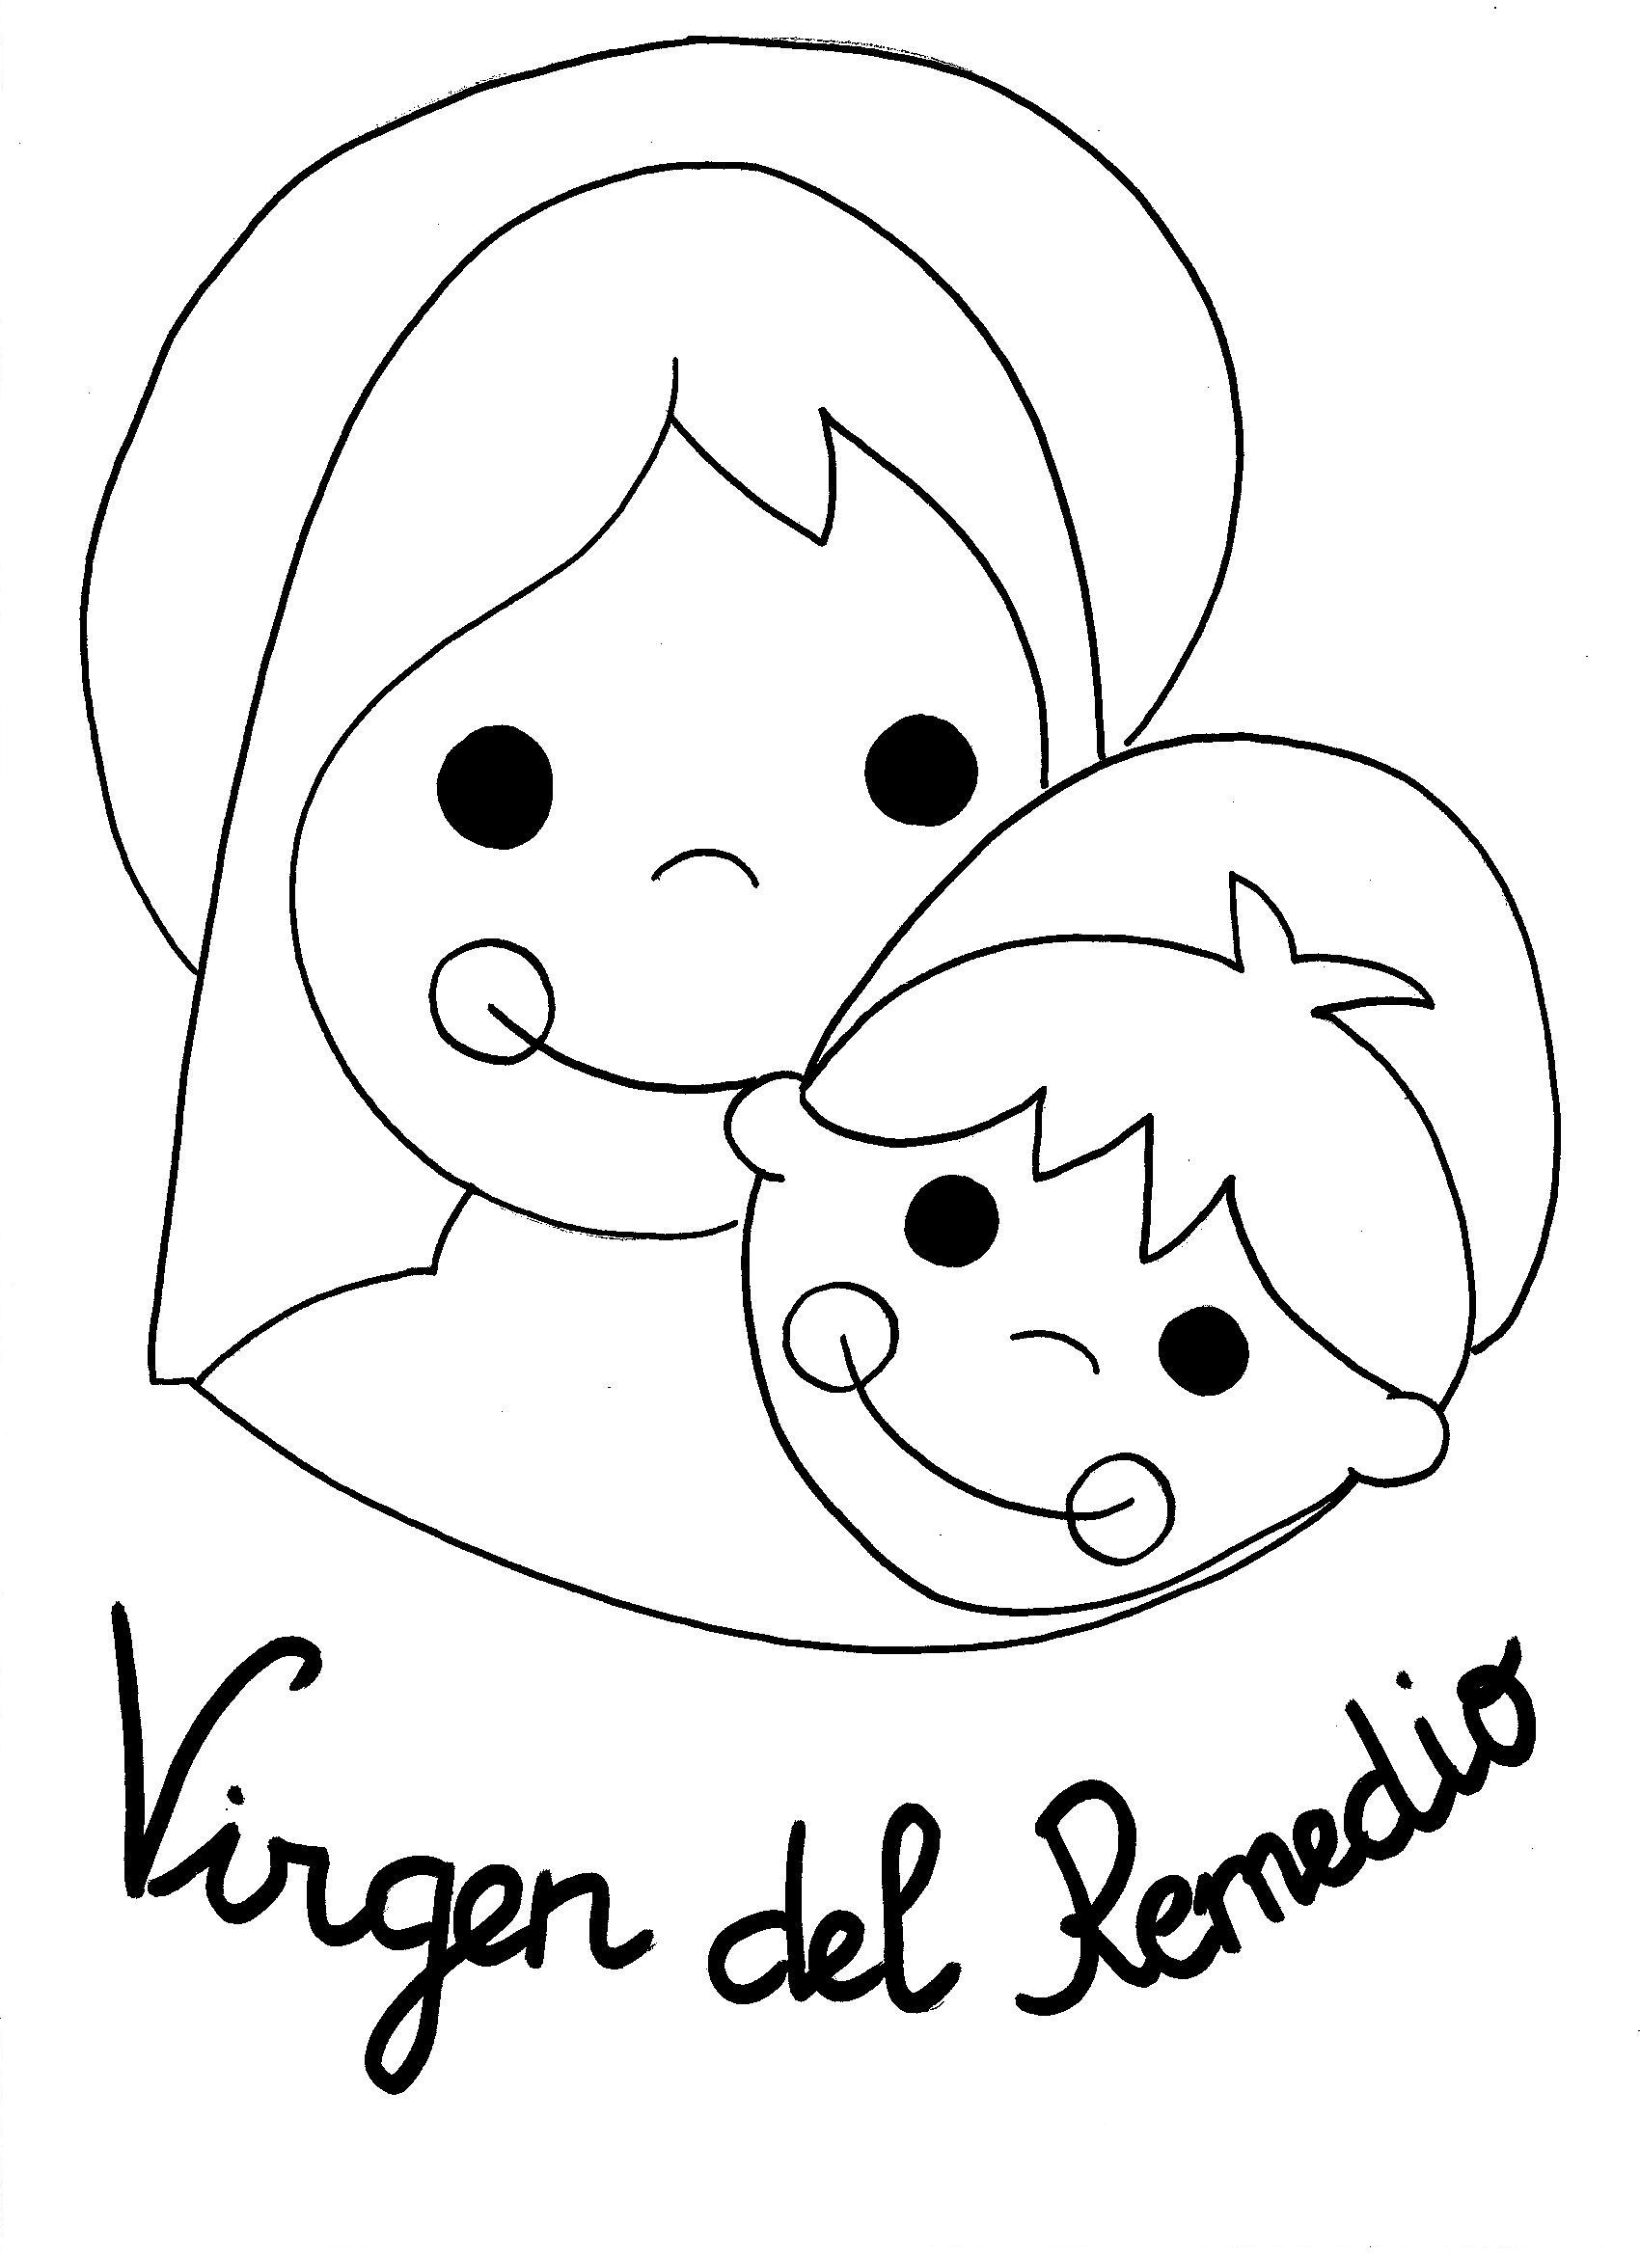

Imagen de la Virgen del Remedio: 4 años

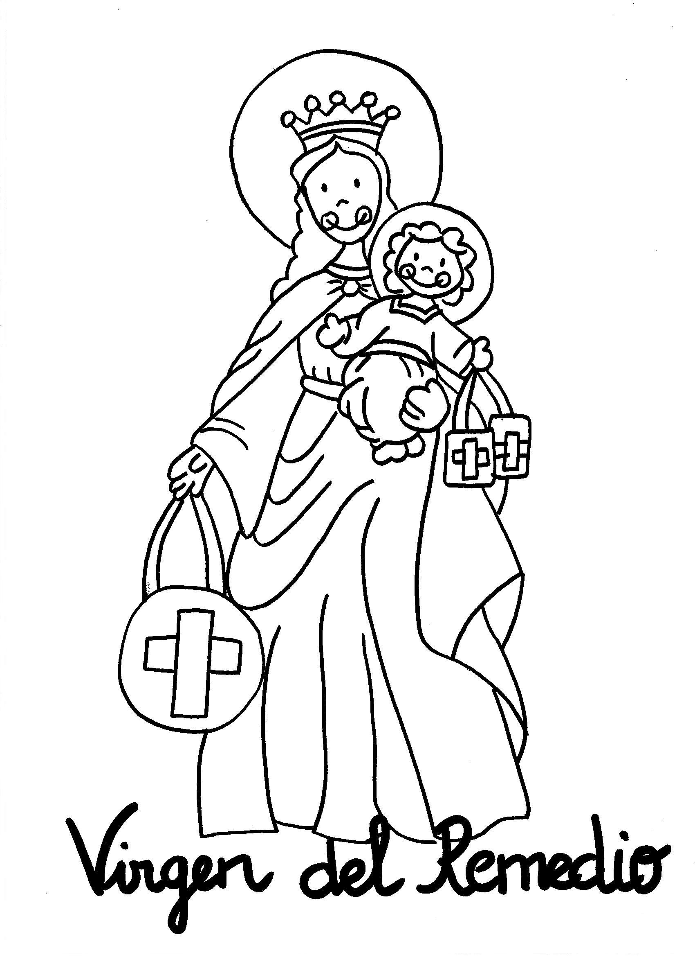

Imagen de la Virgen del Remedio: 5 años

